**期中测试2**

**姓名： 学号：**

1. **在链接过程中：**
2. 赋初值的静态变量属于（ ）。
3. 赋初值的局部变量属于（ ）。

A.强符号 B.弱符号 C.任意符号均可 D. （A\B\C）均不是

1. **在链接过程中：**
2. 存在两个同名的弱符号时，以（ ）为基准。
3. 连接时先出现的 B．连接时后出现的 C.任一个 D.连接报错
4. 存在两个同名的强符号时，以（ ）为基准。
5. 连接时先出现的 B．连接时后出现的 C.任一个 D.连接报错
6. **下面各类存储设备中：**
7. 速度最快的是( )。
8. 造价最贵的是**( )。**
9. 寄存器 B. 主存 C. 磁盘 D. 高速缓存
10. 下面哪一个代码具有良好的局部性？ （ ）

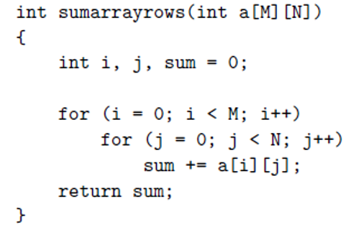 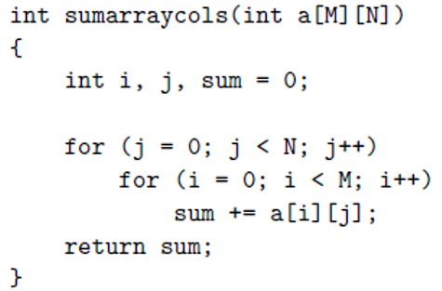

A B

**附加题：**

在第（3）题基础上，说明其具有何种局部性？并阐述为什么？